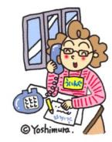

しずつがづいてますね。スポーツの、の、の、の…　みなさんはどのようにごしますか？

***練馬区***

***だより***

**9のスケジュール♪**

**9は、『』です！**

logo1

30（2018）9（NO.113）

： センターういんぐ

センターういんぐは、のあるたちやそのがでせず、してらしくいきいきとしたがれるようににえサポートするところです。

|  |  |  |  |  |  |  |
| --- | --- | --- | --- | --- | --- | --- |
| 日 | 月 | 火 | 水 | 木 | 金 | 土 |
| 説明: 2   * はおみです。★プログラムのみはの２５からです。※（オ）はオープンスペースです。   ※やの、ＳＮＳへのはごください。  ※ＩＭＲは「リカバリーとの」です。※『つぼみの』はとのです。  ※ういんぐはとのﾎﾞﾗﾝﾃｨｱ・ｺｰﾅｰでっています。 | | | | | | 1 |
| ～7:00(オ)  3:30～5:00  IMR |
| 2 | 3 | 4 | 5 | 6 | 7 | 8 |
| ～7:00(オ)  　2:00～4:00    『50のボクたちは』→P２ | ～7:00(オ)  　2:00～５:00  サイコドラマ  （） | 説明: 2 | ～7:00(オ)  ：()  1:00～  パソコン①(50)  　2:00～3:30  きれいにし！ | (オ)なし  () | (オ)なし  () | ～7:00(オ)  2:00～3:00 |
| 9 | 10 | 11 | 12 | 13 | 14 | 15 |
| ～7:00(オ)  　10:00～  ｻﾎﾟｰﾀｰ  　2:00～3:30  の | ～7:00(オ)  2:00～3:00  →Ｐ３(100)  4:00～4:30  IMR①→P３ | 説明: 2 | ～7:00(オ)  ：()  1:00～  パソコン②(50)  　2:00～3:00  きれいにし！ | (オ)なし  () | (オ)なし  ()  1:00～3:00  ういんぐ→P２ | ～7:00(オ)  2:00～2:30  IMR②  →P３ |
| 16 | 17 | 18 | 19 | 20 | 21 | 22 |
| 説明: 2 | 説明: 2の | 説明: 2 | ～7:00(オ)  ：()  1:00～  パソコン③(50)  　2:00～3:00  きれいにし！ | (オ)なし  () | (オ)なし  () | ～7:00(オ)  　10:00～  ぴあまっぷ  1:30～2:30 |
| 23 | 24 | 25 | 26 | 27 | 28 | 29 |
| 説明: 2の | ～7:00(オ)  1:30～3:30  つぼみの | 説明: 2 | ～7:00(オ)  ：()  　2:00～3:00  きれいにし！  3:00～5:00  プログラム→P2    ◆は、・・・：９:00～８:00/・：～８:00です。  ◆はがです。オープンスペースのにできます。スタッフにおかけください。 | (オ)なし  ()  2:00～4:00  「」→P4 | (オ)なし  ()  1:00～3:00  ういんぐ→P2 | ～7:00(オ)  3:00～4:00  プログラム  →Ｐ3  4:00～5:00  き！ |
| 30 |
| ～7:00(オ)  　5:30～  『のき』(300) |

-1-



**ういんぐ・** ☎03-3929-1467

：ﾎﾞﾗﾝﾃｨｱ・ｺｰﾅｰ

**：914（）1:00～3:00**

（２）

**『みんなでしくパステルをこう！』**

**ういんぐ・** ☎03-3922-2422

：ﾎﾞﾗﾝﾃｨｱ・ｺｰﾅ-

**：928（）1:00～3:00**

（４）1:00 コーナー

**『アニメーションミュージアムを！』**

☆のおらせ☆

**『50のボクたちは』**

**：9２() 2:00～4:00**

**：**ういんぐ

*ののどころは…！？*

26カでされているドイツのベストセラー

を。14のマイクはでも、でも

しいをっていた。そんなある、チック

というしわりながロシアからやって

る。みにり、は、なからび

し、れられないにる…。







✦をじるプログラム　「かきとの」✦

813（）、ういんぐオープンスペースにてをじるプログラム「かきとの」をしました。はじめに、のく、ストレッチをいました！をかし、くなってきたところに、たくてしいかきをいただきました！ラムネやチョコレートのお

やアイスクリームをトッピングして、

たもやかにがりました♪

のもみんなでました。

しく、らしいひとときでした！

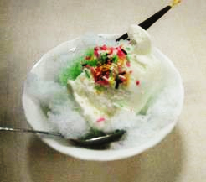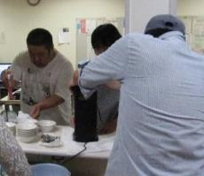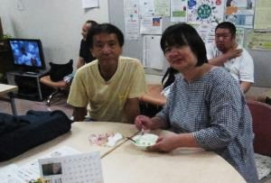

**〜**3ういんぐプログラム〜

　のプログラムは、 SAKURAセンターをおきし、のカリキュラムをってくです。

　すぐにをえていないでもごいただけます。ぜひ、おやにておしみください！

**：９２６（）**

**３：００〜５：００**

**：ういんぐ**

**：『のカリ**

**キュラムをにしてみよう**

**～についてぶ〜』**

❁ し ❁

　84（）、

ボートでわれた

「68

しのべ」にて、ういん

ぐメンバーでけをし

たをしにきました。6のでした。では、たくさんのがされ、もちがり、「だった」「があってかった」のがかれました。こののないのひとつになりました♪

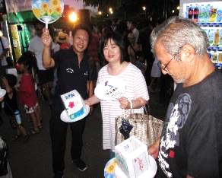



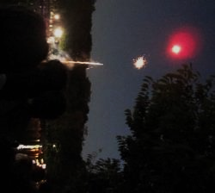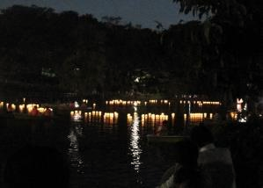

でをされているは、ういんぐのがされます。

しくはのケースワーカーにおいわせください。

**おらせ**

-2-



**▲**の「」は、**10（2）**になります。

いつもとなりますので、ごください。

◉のおらせ◉

( )は、でいえると『リカバリーとの』です。ごのむ「リカバリー()」のをしたプログラムです。「リカバリー」につプログラムで、６、にまり、グループワークをいます。は10からのメンバーのをいます。とのをにえられたプログラムですが、のでもしていただけるがあります。プログラムへをされるはへごください。

**９10（）4:00～4:30**

**９15（）2:00～2:30**



**：ういんぐ**

**：をしている**

**◇**「まつり」・「チルコロ」のと、の**◇**



**〜まつり〜**

：**1027（）10:00～2:00**

:

：【ダーツゲーム】お・つき

**〜チルコロ〜**

：**1028（）11:00～4:00**

：　りり

：【ダーツゲーム】お・つき

ハロウィンをしむです♪



★、おまつりのは、まつりとチルコロのでいます。**ごのはスタッフまで。**

C:\Users\202\AppData\Local\Microsoft\Windows\Temporary Internet Files\Content.IE5\HZEIL2MH\MC900228575[1].wmfC:\Users\202\AppData\Local\Microsoft\Windows\Temporary Internet Files\Content.IE5\HZEIL2MH\MC900228575[1].wmfC:\Users\202\AppData\Local\Microsoft\Windows\Temporary Internet Files\Content.IE5\HZEIL2MH\MC900228575[1].wmfC:\Users\202\AppData\Local\Microsoft\Windows\Temporary Internet Files\Content.IE5\HZEIL2MH\MC900228575[1].wmfC:\Users\202\AppData\Local\Microsoft\Windows\Temporary Internet Files\Content.IE5\HZEIL2MH\MC900228575[1].wmfC:\Users\202\AppData\Local\Microsoft\Windows\Temporary Internet Files\Content.IE5\HZEIL2MH\MC900228575[1].wmf

★１のおらせ★

：103（）4：00～4：30

：ういんぐオープンスペース

[](https://www.irasutoya.com/2018/06/blog-post_832.html)https://4.bp.blogspot.com/-ZlLXn8YQEHg/VnE4boiuNYI/AAAAAAAA2Aw/tFM6REc5z3k/s800/tsuyu_mark10_teruterubouzu.png



プログラム　みんなでええ！https://4.bp.blogspot.com/-ZlLXn8YQEHg/VnE4boiuNYI/AAAAAAAA2Aw/tFM6REc5z3k/s800/tsuyu_mark10_teruterubouzu.png

がしたに、どのようなをとりますか？は、がしたに、たちのんでいるはどのようなになるのか、ハザードマップをしながら、にしておけることをえたいといます。また、ダイヤルのいをし、まできながら、にながいかにしていきます。

：９２９（）　３：００～４：００　　：ういんぐ

**※4：00からのき！とあわせてします。**

-3-

**30　ういんぐ**

**『〜、のをに〜』**

**：30９27（）2：00〜4：00**

：

：

：（）

のをにおきし、についてのなおをくことができます。

テーマにのあるなら、どなたでもしていただけます。ぜひごください。

**●おみ●**

FAX、、ハガキにて、おみください。また、おみのにののため、①　②　③をください。

**★：30９20（）**

**いわせ・しみ**

TEL：03-3997-2181　　FAX：03-3997-2182

**〒**177-0041　 7-3-28 １ ういんぐ



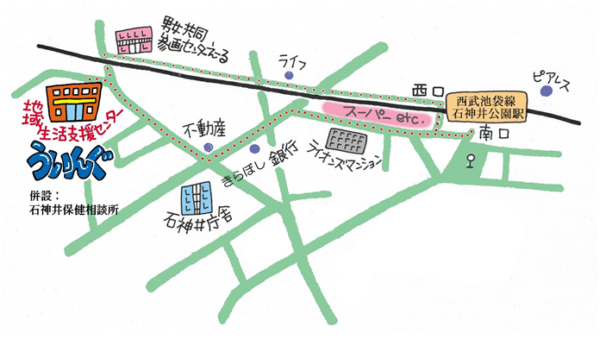

-4-

〒177-00417-3-28 1

（：）

TEL：03-3997-2181

FAX：03-3997-2182

ホームページ：

http://www.neri-shakyo.com/department/wing

センターういんぐ

★より8

をてし、いをなりにみ、センターえーるがあるをし、をくぐりするとにレンガの（ういんぐ・）があります。